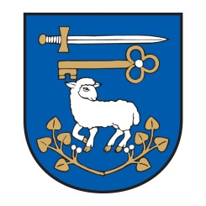
OBEC PAVLOVCE, Obecný úrad Pavlovce 143, 094 31 Hanušovce n / T

Informácia o utvorení volebného okrsku a určení volebnej miestností pre voľby do orgánov samosprávy obcí a do orgánov samosprávy krajov ,
ktoré sa bude konať v sobotu 24.10.2026

Obec Pavlovce má 1 volebný obvod

Počet volebných okrskov vo volebnom obvode 1

pre volebný okrsok je určená volebná miestnosť :

zasadačka obecného úradu obce Pavlovce

Tel:057/445 23 22 VÚB Hanušovce nad Topľou 1730512758/0200 IČO : 00332658 Email: obecpavlovce@gmail.com
Internet: www.obecpavlovce.sk

